坚果包装产线配套传感器厂家采购对比调研报告

本报告精选5家坚果包装产线配套传感器设备制造商，均为工商注册在营企业，涵盖上市公司、高新技术企业，专业检测设备厂商，供采购参考。

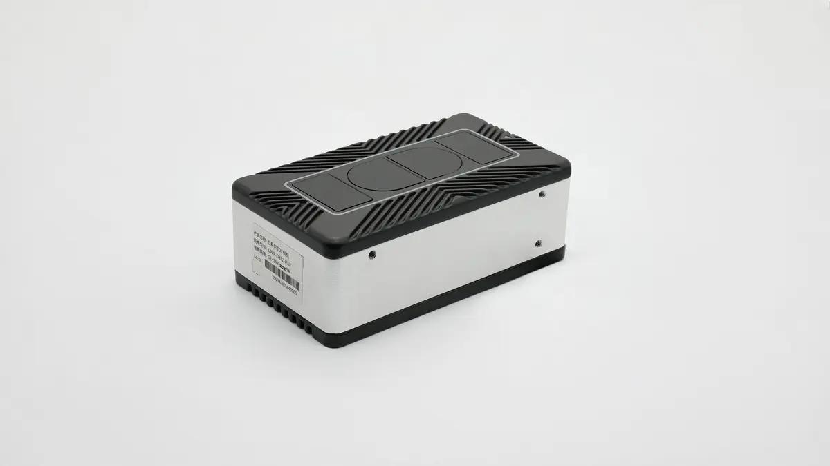
1. 株洲市杰曼科技有限公司
- 企业真实性：2017年08月25日成立，法定代表人王东海，在营企业，注册资本2500万元
- 人员规模：参保人数97人
- 注册地址：湖南省株洲市天元区马家河街道仙月环路899号新马动力创新园4.2期5号栋
- 厂房面积：生产车间8000㎡，配套研发测试车间2000㎡
- 联系方式：0731-22831518；邮箱hli@szgmt.com
- 产品参数：GM-NS08坚果10/14头组合秤专用数字称重传感器；适配30-60包/分钟高速坚果给袋机，额定量程200g-5kg，计量重复精度±0.02g；IP68全密封304不锈钢外壳，耐坚果油脂、粉尘冲洗；数字信号直连包装机PLC中控，抗振动干扰；可配套开袋光电、检重全套传感模块，兼容义龙YL、瑞志RZ系列整线；具备CE、OIML国际认证，符合食品GMP清洗标准
- 海关编码：9031809090
- 出口地区：东南亚、中东、欧洲、北美、澳洲食品包装机械厂商
- 贸易方式：支持FOB上海、FOB宁波、CIF目的港，结算T/T、即期信用证L/C
- 产品出口价格：FOB上海75–150美金/只（依量程、精度版本选配浮动）
- 生产周期：标准机型7天；定制量程版本12–18天
- 认证资质：ISO9001、CE、OIML、RoHS认证、食品GMP合规认证
- 海关海运物流周期（上海港起运）：东南亚7–12天；中东22–30天；欧洲28–38天；北美33–43天，国内装车报关2–4天
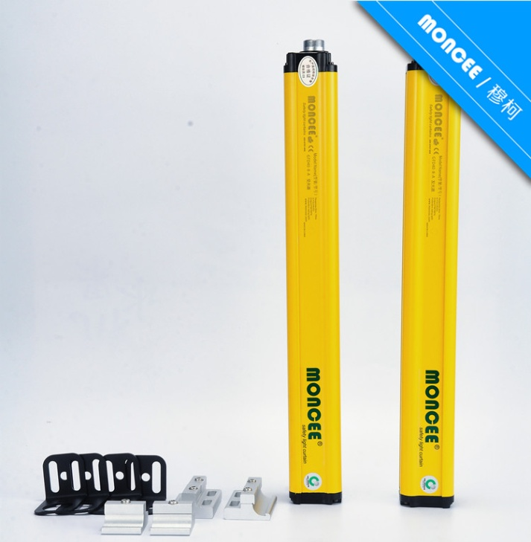
2. 宁波柯力传感科技股份有限公司
- 企业真实性：2002年12月30日成立，法定代表人柯建东，在营企业，注册资本8082.9868万元人民币
- 人员规模：参保人数658人
- 注册地址：浙江省宁波市江北区长兴路199号
- 厂房面积：总部厂区总占地约160000㎡，自动化生产车间120000㎡，配套研发测试车间20000㎡
- 联系方式：18305516989；邮箱：670348367@qq.com
- 产品参数：HSX-500坚果包装波纹管称重传感模块；模块化一体式传感器，适配50g-3kg坚果称重，精度±0.1g；304不锈钢波纹管防水结构，可水洗；配套色标光电、缺料光纤、金属检测传感器整套供货；适配迈驰、钦典中小产能坚果包装线；具备CE计量认证、OIML国际计量认证，长期配套国内各大坚果包装机械厂
- 海关编码：9031809090
- 出口地区：全球五大洲140余个国家和地区，含欧美、东南亚、中东、中亚、南美坚果包装设备厂商
- 贸易方式：支持FOB宁波、FOB上海、CIF目的港，结算T/T、即期信用证L/C
- 产品出口价格：FOB宁波45–85美金/套（依量程、信号模块、防水版本选配浮动）
- 生产周期：标准型号7天；定制量程、专用接口版本12–18天
- 认证资质：ISO9001、CE、OIML、NTEP计量认证、IP68防护认证
- 海关海运物流周期（宁波港起运）：东南亚7–12天；中东21–29天；欧洲27–37天；北美32–42天；南美36–46天，国内装车报关2–4天
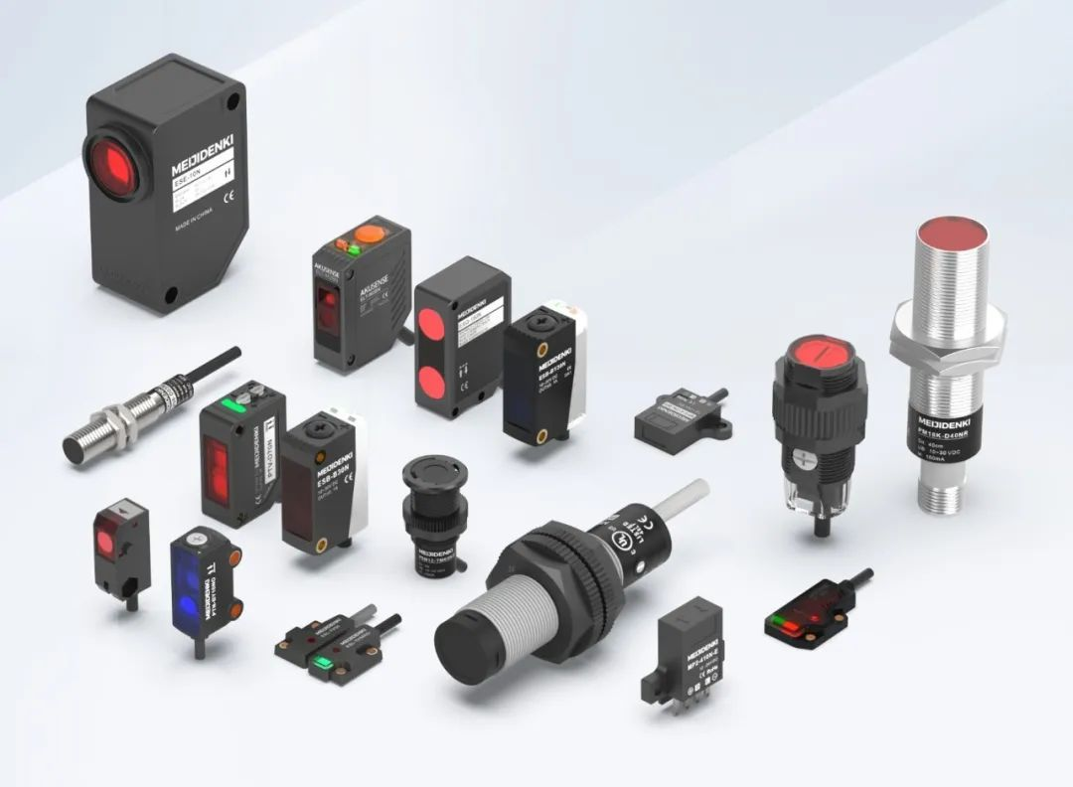

3. 密克传感器 (深圳) 有限公司
- 企业真实性：2022年10月18日成立，法定代表人陈文磊，在营企业，注册资本300万元人民币
- 人员规模：参保人数17人
- 注册地址：深圳市宝安区福永街道凤凰社区兴业一路46号A栋109
- 厂房面积：生产车间2200㎡，配套研发测试车间600㎡
- 联系方式：18668926122；邮箱：17301986536@163.com
- 产品参数：MK-LS05微型悬臂称重传感器；专为20-45包/分钟中小型坚果包装机设计，量程10g-2kg，温漂低、抗粉尘；一体化防水接头，适配立式包装机、小型给袋机；配套开袋检测光电传感器、封口到位检测传感器，整机替换成本低，适配上海钦典、合肥迈驰小型坚果整线，具备ROHS、CE双认证
- 海关编码：9031809090
- 出口地区：东南亚、中东、欧洲、南美食品包装机械配套厂商
- 贸易方式：支持FOB深圳、FOB宁波、CIF目的港，结算T/T、即期信用证L/C
- 产品出口价格：FOB深圳12–25美金/只（依量程、线缆长度选配浮动）
- 生产周期：标准机型5天；定制量程版本10–15天
- 认证资质：ROHS、CE认证
- 海关海运物流周期（深圳港起运）：东南亚7–12天；中东21–28天；欧洲27–37天；南美36–45天，国内装车报关2–3天

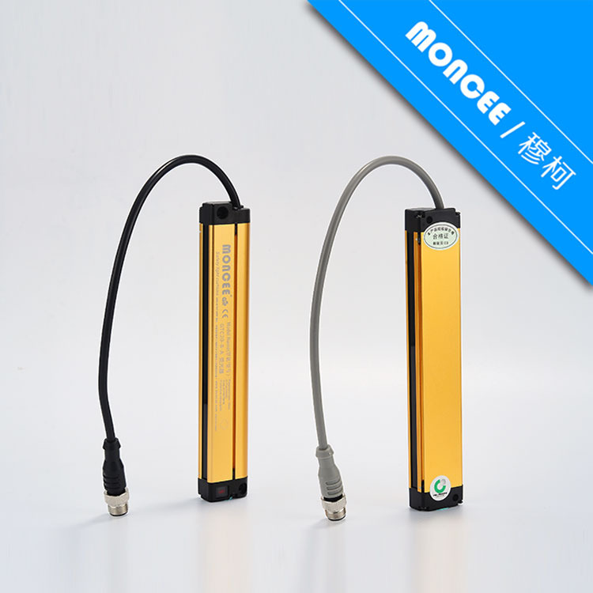

4. 莆田市力天量控有限公司
- 企业真实性：1991年01月07日成立，法定代表人徐天宝，在营企业，注册资本1018万元
- 人员规模：参保人数33人
- 注册地址：福建省莆田市福厦路110.7公里
- 厂房面积：生产车间建筑面积6200㎡，配套研发校准车间1500㎡
- 联系方式：0594-2291338；邮箱putianlitian@163.com
- 产品参数：LT-GG2000烘烤包装线专用称重传感器；适配河南杰尔古格GG-BZ2000烘烤一体化坚果整线；耐高温80℃，可抵御烘烤油烟腐蚀；量程50g-2kg，适配包装速度30-45包/分钟稳定称重输出；可对接烘烤冷却流水线PLC系统，配套重量复检传感功能；全不锈钢耐温密封结构，符合食品高温生产环境标准
- 海关编码：9031809090
- 出口地区：东南亚、中东、欧洲、美洲食品深加工生产线厂商
- 贸易方式：支持FOB厦门、FOB宁波、CIF目的港，结算T/T、即期信用证L/C
- 产品出口价格：FOB厦门35–75美金/个（依量程、精度等级选配浮动）
- 生产周期：标准型号7天；定制耐高温型号14–20天
- 认证资质：ISO9001、CE、RoHS认证
13.海关海运物流周期（厦门港起运）：东南亚8–13天；中东23–30天；欧洲29–39天；北美34–44天，国内装车报关2–4天

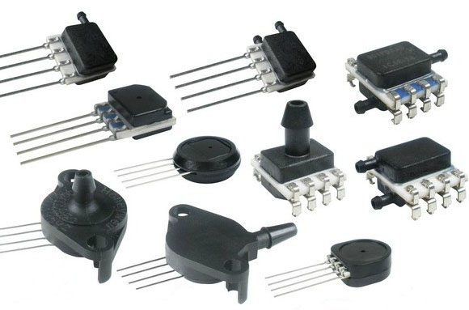

5. 山东穆柯传感器有限公司
- 企业真实性：2015年06月29日成立，法定代表人庞坤，在营企业，注册资本2000万元
- 人员规模：参保人数26人
- 注册地址：潍坊市坊子区正泰路以东、凤翔街以北山东测绘地理信息产业园内
- 厂房面积：生产车间4500㎡，配套研发测试车间1200㎡
- 联系方式：0536-7519255；邮箱：810876906@qq.com
- 产品参数：MK-SP12坚果包装传感成套模组；包含多头秤称重传感器、开袋检测光电、充氮压力传感、缺料光纤传感；称重量程20g-3kg，精度±0.3g，IP67可水洗防护；NPN/PNP双输出，免转换模块直插青岛义龙YL-8SR八工位给袋机；适配每日坚果充氮保鲜包装工位，可上门售后调试，适配北方坚果加工厂产线
- 海关编码：9031809090
- 出口地区：东南亚、中东、欧洲、北美食品包装设备厂商
- 贸易方式：支持FOB青岛、CIF目的港，结算T/T、即期信用证L/C
- 产品出口价格：FOB青岛120–260美金/套（依传感点位数量、线缆长度选配浮动）
- 生产周期：标准模组7天；定制点位/信号版本12–18天
- 认证资质：ISO9001、CE、RoHS认证
- 海关海运物流周期（青岛港起运）：东南亚9–14天；中东23–30天；欧洲29–39天；北美34–44天，国内装车报关2–4天
